A Hettich apresenta o futuro dos equipamentos de montagem na Interzum 2023
Ajudantes digitais para a oficina de carpintaria

A Hettich dá o passo seguinte no caminho rumo à transformação digital na oficina de carpintaria, associando a sua tecnologia de processamento a serviços digitais, acessórios de montagem através da impressão 3D e a Augmented Reality. Na Interzum 2023, a Hettich vai mostrar como já hoje as possibilidades digitais podem ser usadas de forma útil para tornar os equipamentos de montagem aptos para o futuro.

Executar a aplicação AR, usar o seu próprio smartphone ou tablet para procurar a origem de problemas na máquina e eliminar falhas sem precisar de mais ninguém. O que à primeira vista parece ficção científica, já se tornou uma realidade de sucesso em muitos ramos. Pela vontade da Hettich, a realidade aumentada (Augmented Reality, AR) passará a fazer parte do equipamento normal de qualquer oficina. Assim como outros pequenos ajudantes digitais.

As máquinas automáticas de furação e prensagem da série BlueMax da Hettich continuam a fazer parte do equipamento básico em muitas oficinas. Precisão, facilidade de utilização, segurança e uma gama de produtos adaptados às necessidades reais garantem que continuarão a ser equipamento essenciais de grande procura. Logo no ato da colocação em funcionamento, os utilizadores vão descobrir agora um detalhe extremamente útil: cada máquina tem um código QR que encaminha o utilizador diretamente para o assistente técnico da Hettich. Este ajudante digital dá apoio à montagem e configuração da máquina e contém ainda mais outras pequenas ferramentas úteis para o processamento. Desta forma, os utilizadores da máquina têm a vantagem de uma utilização ainda mais fácil e recebem ajuda imediata a qualquer pergunta sobre a aplicação. Além disso, o assistente digital também disponibiliza na oficina os mais recentes vídeos sobre a colocação em funcionamento e configuração corretas, bem como sobre como trabalhar. Para as máquinas que já estão no mercado, o código QR pode ser aplicado com um simples autocolante.

Carpinteiros e outros interessados estão convidados a ver ao vivo como funciona a realidade aumentada na prática no stand da Hettich no pavilhão 8.1, stand C31/B40. Os peritos de processamento da Hettich mostram numa máquina BlueMax real como será o processamento do futuro via tablet com a aplicação AR especial. O utilizador é guiado de forma intuitiva – desde a colocação em funcionamento até a dicas e ajudas simples. Ao mesmo tempo, os peritos explicam por que a tecnologia AR é um componente importante para combater a crescente falta de pessoal qualificado.

Com base na impressão 3D, a Hettich exemplifica a flexibilidade com a qual se pode complementar os equipamentos de montagem com periféricos digitais e mostra ao vivo como se fazem os chamados "jigs". Estas pequenas ferramentas e moldes de perfuração são importantes para o processamento rápido e simples de móveis. Futuramente, os dados também serão disponibilizados para download. Um vídeo mostra aos visitantes de forma impressionante o grande portfólio de produtos da Hettich e os serviços digitais em redor das máquinas.
Mais sobre a Hettich na Interzum 2023 em:
https://interzum.hettich.com

As seguintes fotografias podem ser descarregadas no Menu "Imprensa" em www.hettich.com:

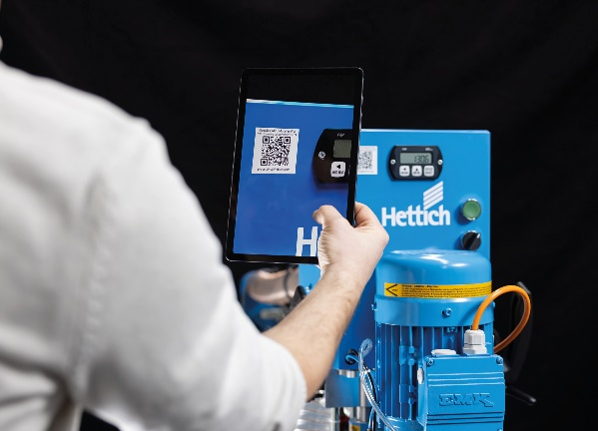
082023_a
O código QR na máquina BlueMax encaminha os utilizadores diretamente para o Hettich Technical Assistant, que dá apoio para a montagem e configuração da máquina. Foto: Hettich

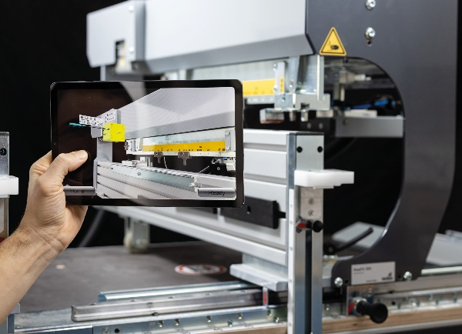
082023_b
Futuramente, será uma aplicação AR especial que guiará os utilizadores de forma intuitiva pelos passos de colocação em funcionamento e dará pequenas ajudas. Foto: Hettich

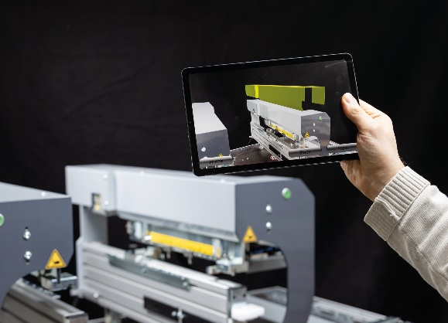
082023_c
No futuro, um tablet ou um smartphone com a aplicação AR vai facilitar imenso o diagnóstico e a resolução de falhas. Foto: Hettich

Sobre a Hettich
A empresa Hettich foi fundada em 1888 e é atualmente um dos maiores e bem-sucedidos fabricantes de ferragens para móveis no mundo inteiro. Cerca de 8000 colegas de quase 80 países cooperam para alcançar o objetivo de desenvolver tecnologia inteligente para móveis. Desta forma, a Hettich fascina muitas pessoas no mundo inteiro e é um parceiro incontornável para a indústria dos móveis, o comércio e os artesãos. A marca Hettich é sinónimo de valores coerentes: qualidade, inovação, fiabilidade e proximidade ao cliente. Apesar da sua dimensão e relevância no plano internacional, a Hettich preservou a sua matriz de empresa familiar. A inexistência de investidores externos, permite delinear o futuro da empresa com liberdade, humanidade e sustentabilidade. www.hettich.com

